МИНИСТЕРСТВО ОБРАЗОВАНИЯ И НАУКИ РОССИЙСКОЙ ФЕДЕРАЦИИ
Нижегородский государственный университет им. Н.И. Лобачевского
Научно исследовательский университет

А.С. Самыличев

ПОДГОТОВКА И ЗАЩИТА КУРСОВЫХ РАБОТ ПО
АДАПТИВНОЙ ФИЗИЧЕСКОЙ КУЛЬТУРЕ

Учебно-методическое пособие

Рекомендовано методической комиссией факультета
физической культуры и спорта для студентов ННГУ,
обучающихся по направлению
подготовки 034300 "Физическая культура "

Нижний Новгород
2013

УДК 796(075)
ББК Ч1 я 73
С-17

С-17 Самыличев А.С. ПОДГОТОВКА И ЗАЩИТА КУРСОВЫХ РАБОТ ПО АДАПТИВНОЙ ФИЗИЧЕСКОЙ КУЛЬТУРЕ: Учебно-методическое пособие. – Нижний Новгород: Нижегородский госуниверситет, 2013. – с.

Рецензент:
к.п.н., доцент П.В. Игнатьев

В учебно-методическом пособии излагаются основные требования к курсовым работам по интегральной учебной дисциплине "Адаптивная физическая культура". Также предлагается план выполнения курсовой работы, рекомендации по оформлению ее названия, по оформлению ее введения и заключения, а также предложены различные методы исследования, включая статистическую обработку фактического материала и рекомендации по созданию и оформлению основной части работы.
Предназначено для студентов факультета физической культуры и спорта ННГУ в качестве пособия при изучении курса "Адаптивная физическая культура"

Ответственный за выпуск:
председатель методической комиссии факультета ФКС
Т.А. Малышева

Рисунки выполнены А.Н. Овчинников, В.Н. Овчинников

УДК 796(075)
ББК Ч1 я 73
© Нижегородский государственный университет им. Н.И. Лобачевского, 2013

Александр Сергеевич Самыличев

ПОДГОТОВКА И ЗАЩИТА КУРСОВЫХ РАБОТ ПО
АДАПТИВНОЙ ФИЗИЧЕСКОЙ КУЛЬТУРЕ

Учебно-методическое пособие

Подписано в печать . .2013г. Формат 60х84 ¹/₁₆.
Бумага офсетная. Печать офсетная. Гарнитура Таймс.
Усл. печ. л. 2,25. Тираж 100 экз. Заказ № .

Отпечатано в типографии Нижегородского госуниверситета
им. Н.И. Лобачевского
603600, г. Нижний Новгород, ул. Большая Покровская, 37
Лицензия ПД №18-0099 от 14.05.01

ПРЕДИСЛОВИЕ

Одной из форм самостоятельной работы студента любого ВУЗа является выполнение курсовой работы.
Именно с выполнения курсовых работ начинается профессиональное становление студента, проверяется способность творчески мыслить и находить оптимальные пути в выборе решения.
В ходе выполнения курсовой работы осуществляется процесс закрепления знаний, сформированных на всех видах занятий, формируется умение применять имеющиеся знания в практической работе.
Это пособие поможет подготовить курсовую работу по дисциплине «Адаптивная физическая культура».

Мастер спорта,
кандидат педагогических наук,
доцент Самыличев А.С.

РАЗДЕЛ 1. Назначение курсовых работ

Главная цель выполнения курсовой работы заключается в повышении уровня специальной теоретической подготовленности студентов по интегральной учебной дисциплине "Адаптивная физическая культура". Каждая курсовая работа должна содержать анализ литературных источников, по объёму может достигать 25 – 30 листов рукописного или машинописного текста. Структура курсовой работы должна способствовать раскрытию темы. Она аналогична структуре дипломной работы, однако основная часть может варьироваться.
Курсовая работа является одним из важнейших видов учебного процесса и выполняется студентами в соответствии с учебным планом факультета ФКС.
Основными задачами, стоящими перед выполнением курсовых работ являются:
- углубить теоретически знания по Адаптивной физической культуре, систематизировать их и закрепить;
- развить творческую инициативу, расширить круг знаний путем изучения специальной научно-методической литературы;
- развить умение научно и литературно грамотно излагать материал работы, убедительно обосновывать выводы и практические рекомендации, а также выполнять статистические расчеты;
- научить поиску специальной научно-методической литературы, правильно ее подбирать и проводить ее критический анализ;
- развивать у студентов чувство ответственности за выполняемую работы и сформулированные выводы;
- умение обоснованно их защищать.
Курсовые работы с определенной долей условности можно дифференцировать на исследования реферативного и экспериментального характера.
В ННГУ им Н.И. Лобачевского наиболее предпочтительными являются экспериментальные курсовые работы.
Курсовые работы реферативного характера включают:
- введение, в котором раскрывается актуальность выбранной темы, ее научная значимость, а также формулируются цель и задачи работы;
- в первом разделе теоретической части, в котором представлены базовые понятия, а также особенности физического развития, физической подготовленности начинающих спортсменов;
- во втором разделе, в котором имеется описание различных методов спортивной тренировки их сравнительный анализ.
Курсовые работы экспериментального характера имеют следующую структуру:
- введение, в котором раскрывается актуальность и практическая значимость настоящего исследования, его новизна, определяется объект и предмет исследования, разрабатывается гипотеза;
- обзор литературы, в котором представлены история вопроса, литературные данные о проведении различных форм занятий по адаптивной физической культуре, а также раскрыты психолого-педагогические особенности воспитанников. На основании литературного обзора сформулированы цель и задачи работы;
- экспериментальная часть, содержащая план проведения эксперимента, его организацию, характеристику методов проведения эксперимента, их обоснования, описание этапов практического исследования, анализ результатов работы;
- выводы и рекомендации по применению результатов работы в учебно-тренировочной практике;
- список литературы в соответствии с современными библиографическими требованиями;
- приложения.
Отличие курсовых работ экспериментального характера состоит в особенностях содержания основной части. Студент, выполняющий курсовую работу данного характера должен провести эксперименты как минимум 2-х типов: констатирующий и научно-исследовательский. Причем констатирующий эксперимент должен подтвердить уже известные факты, а научно-исследовательский, согласно разработанной гипотезе [гр. hypothesis – основание, предположение о причинах явления, которое будет изучаться, о его связях с другими], выявить эффективность методики физического воспитания или спортивной тренировки с элементами новизны по сравнению с традиционными. С этой целью необходимо подобрать примерно равнозначные две группы воспитанников. С одной из них (экспериментальная группа) будет проводиться научно-исследовательский эксперимент, а с другой (контрольная группа) занятия будут проходить по традиционным методикам физического воспитания или спортивной тренировки.
При проведении экспериментальной работы достаточно длительное время (не менее 1 года) можно будет проверить эффективность разработанной методики физического воспитания или спортивной тренировки путем сравнения результатов у одних и тех же воспитанников и после проведения научно-исследовательского эксперимента. Причем практические результаты должны быть обработаны методом вариационной статистики, а итогом работы станут методические рекомендации для специалистов физической культуры и спорта.

РАЗДЕЛ 2. Порядок выполнения курсовой работы

Процесс выполнения курсовой работы должен соответствовать следующей схеме:
- Анализ литературы и практики.
- Выбор темы.
- Тематический подбор литературы (продолжается до
оформления результатов).
- Определение задач исследования.
- Формулировка названия (продолжается до оформления
результатов).
- Разработка гипотезы.
- Составление плана исследования.
- Подбор исследуемых.
- Выбор методов исследования.
- Организация целей исследования.
- Сбор материала.
- Обработка материала.
- Оформление результатов.
- Внедрение результатов исследования в практику.
На основании данной схемы целесообразно создать индивидуальный план работы студента, в котором необходимо указать все этапы работы и консультации со своим научным руководителем.
На первом этапе выполнения курсовой работы необходимо выбрать тему работы, составить план и предпринять попытку методически ее обосновать в срок – в течение месяца.
На втором этапе начинается тематический подбор литературы, который продолжается на всем протяжении выполнения работы до оформления результатов.
Срок выполнения курсовой работы – учебный год. В течение этого пролонгированного этапа необходимо систематически консультироваться с научным руководителем.
На третьем этапе совместно с научным руководителем подбираются контингент исследуемых, методы, методические приемы исследования. Срок - до 2 недель.
На четвертом этапе организуются и проводятся констатирующий и научно-исследовательский эксперименты, завершающиеся сбором фактического материала. Срок - по месяцу в начале и в конце учебного года.
На пятом этапе производится математическая обработка и оформление фактического материала. Срок – 2 недели.
На шестом этапе – литературно-графическое оформление всей работы, сдача научному руководителю. Срок – за 2 недели до защиты.
На седьмом этапе происходит защита курсовой работы по расписанию установленному кафедрой и деканатом.
Работа над изучением литературных источников начинается с поиска необходимой литературы и предварительного ознакомления с ней. Вначале следует изучить учебники и монографии, списки литературы, которые помогут быстрее сориентироваться в необходимой тематике (приложение 1). Затем следует ознакомиться с периодическими изданиями: "Адаптивная физическая культура", "Спортивная жизнь России", "Теория и практика физической культуры", Физическая культура в профилактике, лечении, реабилитации", "Физическая культура в школе", "Физическая культура: воспитание, образование, тренировка", "Физическая культура и спорт и др. специальные журналы по отдельным видам спорта в зависимости от специализации
При работе с журналами следует начинать изучение с последнего номера, т.к. в конце его обычно приводится указатель статей, опубликованных за прошедший год.
При работе с литературой следует учесть, что материалы журналов и сборников содержат более "свежие" данные, чем книги и монографии, которые, как правило, значительно дольше издаются, но в них материал излагается более подробно.
В процессе работы с литературой следует завести собственную картотеку, которая при выполнении курсовой (квалификационной) работы должна постоянно пополняться новой информацией по изучаемой проблеме. Причем при написании "Введения" и главы "Обзор литературы" к каждому источнику следует обращаться неоднократно. Поэтому в каждой библиографической карточке, кроме обычных библиографических данных: фамилия, инициалы авторов, названия статьи (книги, сборника), издательство, место и год издания, количество страниц, - необходимо указать какой библиотеке принадлежит литературный источник и библиотечный шифр. А на обратной стороне изготавливаемой библиографической карточки целесообразно представить мини-реферат – краткое изложение содержания научного труда.
При просмотре литературы следует отмечать такую литературу, в которой содержатся сведения о методиках исследований. Это поможет в дальнейшем сделать правильный выбор методов исследования.

РАЗДЕЛ 3. Структура и содержание разделов курсовой работы

После того, как выбрана тема работы, необходимо сформулировать рабочее название работы. Но в ходе работы это название может быть уточнено и найдена более удачная формулировка. Она должна быть лаконичной, но полностью отражать суть работы, например, "Исследование двигательных способностей у младших школьников" (приложение 2).

3.1. Введение

Во введении сначала раскрывается актуальность выбранной темы: значимость настоящего исследования для современного уровня развития физической культуры и спорта. Затем необходимо сформулировать объект исследования (objectum – философская категория, выражающая то, что противостоит субъекту в его предметно-практической и познавательной деятельности). Например, кратко описать процесс спортивной тренировки в каком-либо виде спорта, или процесс развития того или иного двигательного качества, или процесс обучения какому-либо двигательному действию, или процесс коррекции какого-либо двигательного недостатка и т.п.
Далее необходимо уточнить предмет исследования, т.е. в каком плане интересен для автора описанный выше объект исследования, какие новые свойства, функции, отношения объекта рассматривает исследователь. Например. Объект исследования – процесс спортивной тренировки в каком-либо виде спорта, а предметом исследования могут стать особенности применения круговой тренировки для развития двигательных качеств спортсменов, специализирующихся в данном виде спорта.
Затем формулируется цель исследования в виде утвердительного предположения, которое должно начинаться с существительного. Примеры формулировки цели работы:
- Выбор наиболее адекватных средств для развития координационных способностей у занимающихся игровыми видами спорта.
- Выявление взаимосвязи между точностью определения микроинтервалов времени и скоростными способностями легкоатлетов.
- Поиск оптимальных словесных методов обучения в работе с начинающими бадминтонистами.
- Обоснование методики парадоксальной дыхательной гимнастики для бегунов на длинные дистанции.
- Разработка комплексов физических упражнений для улучшений координационных способностей начинающих флорболистов.
И далее следует рабочая гипотеза (hypothesis – основание, предположение), например, выявление сенситивных периодов развития основных показателей функций внешнего дыхания, разработка методики соответствующих физических упражнений позволит значительно повысить возможность респираторной системы и результаты бега на средние дистанции юных бегунов, или начинать формулировку со слов: "мы предполагаем, что "
Потом необходимо представить задачи исследования, которых может быть несколько, с тем, чтобы достигнуть цели исследования. И формулировки задач, в отличие от формулировки цели, должны начинаться с глаголов, например, выявить, изучить, исследовать, обосновать, определить, проанализировать, разработать, установить.

3.2. Содержание работы

Обзор литературы в курсовых работах экспериментального характера условно состоит из 3-х частей:
- история и современные взгляды на данную проблему;
- терминология, базовые понятия;
- характеристика средств и методов физической культуры или спортивной
тренировки.
При написании литературного обзора необходимо учитывать следующие требования:
1) последовательность - излагать все вышеуказанные стороны поднимаемой проблемы;
2) проблемность - можно подчеркивать, ссылаясь на слова других авторов, внесших определенный вклад в решение данной проблемы, но и оставивших определенный простор для дальнейших исследований;
3) тенденциозность - при изложении материала из источников по данной проблеме ссылаться на слова авторов, подтверждающих вашу точку зрения;
4) неопровержимость – нельзя искажать трактовку и цитаты, которые должны соответствовать действительности.
В ходе написания литературного обзора (как и введения, и других глав) необходимо обязательно делать ссылки на исследования, указываемые в списке литературы, в которых авторы подтверждают точку зрения автора работы. Современные ссылки представлены цифрой, указывающей номер работы в списке литературы и, если это необходимо, цифрой, указывающей номер страницы.

3.2.1. Педагогические методы и организация исследования

Педагогические наблюдения представляют собой планомерный анализ и оценку методов организации учебно-тренировочных занятий и соревнований по какому-либо виду спорта, уроков физической культуры, занятий по двигательной рекреации и по физической реабилитации или их фрагментов.
Объектами педагогических наблюдений могут быть лишь те стороны процесса вышеперечисленных компонентов физической культуры, которые можно фиксировать, не нарушая их хода. К числу объектов педагогических наблюдений, например, можно отнести подбор средств и методов физической культуры и спорта, контроль за подготовленностью занимающихся, технические характеристики движений (пространственные, временные пространственно-временные, динамические)
Для проведения педагогических наблюдений используются:
- Протоколирование (словесное описание и графическая фиксация с
использованием условных обозначений, схем, рисунков).
- Стенографирование.
- Фотографирование.
- Кино и видеосъемка.
- Звукозапись.
Перед педагогическим наблюдением исследователь должен четко сформулировать задачи, решить, какие стороны учебно-тренировочного процесса будут изучаться, определить способы фиксации полученных данных и организацию педагогического наблюдения, а также определить методы вариационной статистики при обработке фактического материала.
Успешность педагогического наблюдения зависит от качества предварительной подготовки к нему.
Хронометрирование [от гр. chronos - время] – определение времени, затрачиваемого на выполнение каких-либо действий, составляет основу хронометрирования, а его графического изображения – хронографирования.
Хронометрирование используется при определении точности движений во времени. А также осуществляется хронометрирование занятий, будь то учебно-тренировочное занятие в спорте, в двигательной рекреации, физической реабилитации или урок физической культуры.
При этом определяется общая и моторная плотность занятия по формулам:
ПОЗВ ДД
ОПЗ = ----------- х 100 %; МПЗ = ----------- х 100 %,
ВЗ ВЗ
где ОПЗ – общая плотность занятия;
МПЗ – моторная плотность занятия;
ПОЗВ – педагогически оправданные затраты времени;
ДД – время, затрачиваемое на выполнение двигательных действий;
ВЗ – общее время занятий.
В свою очередь ПОЗВ определяется по формуле: ПОЗВ = УД+ДД+О, где
УД – время на умственные действия;
ДД – время на выполнение двигательных действий;
О – отдых между выполнением двигательных действий
Следует уточнить, что в ПОЗВ входит помимо времени на выполнение физических упражнений, также время - на строевые упражнения, время - на перемещения по спортивному залу от одного места занятий к другому, время на слушание объяснений и наблюдения за показом упражнений и время целесообразного отдыха между сериями и отдельными упражнениями.
3.2.2. Функциональные пробы в исследованиях по адаптивной
физической культуре

В исследовательских работах по адаптивной физической культуре особое место занимают методы оценки состояния здоровья и физической подготовленности занимающихся. Одной из основных целей занятий Адаптивной физической культурой является содействие максимальному развитию жизнеспособности человека, имеющего различные отклонения в состоянии здоровья, максимальному проявлению физических и психофизических способностей в избранном виде физкультурно-спортивной деятельности, а для этого, в первую очередь, необходимо увеличивать работоспособность сердца и кровообращения [9]. В связи с этим необходимо особое внимание обратить на деятельность сердечно-сосудистой системы занимающихся: до занятий, во время занятий в период восстановления организма.
Но сначала надо проверить исходный уровень тренированности занимающихся, который определяется с помощью простых и достаточно точных методов и проб [9]:
- измерение пульса;
- пробы с приседаниями;
- пробы с подскоками;
- проба, определяющая быстроту восстановления ЧСС;
- проба, определяющая уровень тренированности;
- ортостатическая проба;
- клиностатическая проба;
- показатели внешнего дыхания.

Измерение пульса (частоты сердечных сокращений – ЧСС) в покое, в положении сидя. Если у мужчин ЧСС реже 50 уд/мин – отлично, реже 65 – хорошо, от 65 до 75 – удовлетворительно, а выше 75 – плохо. У юношей и женщин эти показатели примерно на 5 уд/мин выше.
Пробы с приседаниями
- Измерение ЧСС за 1 мин в основной стойке, 20 приседаний в медленном темпе (туловище прямо, колени разводить в стороны, руки вперед) Ослабленным после болезни и людям пожилого возраста можно держаться за опору. Сразу после приседаний повторное измерение ЧСС. Ее увеличение на 25 % и менее - отлично (при ЧСС в покое 60 уд/мин, сразу после приседаний – 75 уд/мин); на 26 – 50% (или до 90 уд/мин) хорошо; на 51 – 75 уд/мин (или до 105 уд/мин) – удовлетворительно и свыше 75% (т.е. свыше 105 уд/мин при исходном ЧСС = 60 уд/мин) – плохо. Последние две оценки свидетельствуют о полном отсутствии тренированности сердца;
- ЧСС в покое за 10 сек, 20 приседаний за 30 сек, т.е. в довольно быстром темпе и вновь измерение ЧСС за 10 сек. И далее ЧСС непрерывно подсчитывается за каждые 10 сек вплоть до возвращения к исходной величине. В норме увеличение ЧСС после нагрузки составляет 5-7 уд/мин за 10 сек, а возвращение к ЧСС покоя происходит в течение 90-150 сек. При хорошей тренированности – за 40 – 60 сек. А учащение ЧСС свыше 5-7 уд/мин за 10 сек и время восстановления более, чем 2,5 -3 мин служит показателем или заболевания, или нарушения тренировочного процесса.
Проба с подскоками. ЧСС в покое и далее из исходного положения – стойка, руки на поясе. 60 небольших подскоков (высота 5-6 см) в течение 30 сек. Увеличение ЧСС на 25% и меньше – отлично, на 26-50% - хорошо, на 51-75 % - удовлетворительно и свыше 75% - плохо.
Быстрота восстановления ЧСС. Очень важным показателем тренированности является быстрота восстановления ЧСС до исходной или близкой ней. Если ЧСС после нагрузки принять за 100%, то хорошей реакцией восстановления считается снижение ЧСС через 1 мин. на 20%, через 3 мин – на 30%, через
5 мин – на 50%, а через 10 мин – на 70-78%.
Уровень тренированности. Об уровне тренированности можно судить по времени задержки дыхания (проба Штанге) [9]. В положении сидя на стуле с опорой о спинку сделать умеренно глубокий вдох и задержать дыхание, зажав пальцами нос. По секундомеру или секундной стрелке фиксируется время задержки дыхания. Если оно составляет свыше 90 сек – отлично, от 60 до 90 сек – хорошо, от 30 до 60 сек – удовлетворительно, но ниже 30 сек – плохо. По мере улучшения тренированности время задержки дыхания должно увеличиваться, что также свидетельствует о правильности выбора методики проведения учебно-тренировочных занятий.
Ортостатическая проба. Исходное положение - лежа на спине, ЧСС за 10 сек, затем выполнить перерасчет за минуту. Спокойно встать, повторить счет ЧСС за 10 сек и перерасчет за 1 мин, но уже в положении стоя. Если ЧСС увеличивается на 10-14 уд/мин, это считается нормой. Увеличение на 20 уд/мин – удовлетворительная реакция, свыше 20 – неудовлетворительная. Большая разница ЧСС в положении лежа и в положении стоя свидетельствует об утомлении или о недостаточном восстановлении после физической нагрузки.
Клиностатическая проба. Она свидетельствует о степени тренированности и выполняется в обратном порядке, чем ортостатическая проба: из положения стоя в положение лежа. Нормой считается замедление ЧСС на 4 – 10 уд/мин. Замедление больше 10 уд/мин - признак хорошей тренированности. Кроме ЧСС важным показателем функционального состояния сердечно-сосудистой системы является уровень артериального давления (артериального систолического давления – АСД и артериального диастолического давления – АДД), которое измеряется тонометром. Нормальные величины АСД и АДД определяются по формулам:

мужчины АСД = 109 + 0,5 х возраст + 0,1 х вес тела
АДД = 74 + 0,1 х возраст + 0,15 х вес тела

женщины АСД = 102 + 0,7 х возраст + 0,15 х вес тела
АДД = 78 + 0,17 х возраст + 0,1 х вес тела

При наличии данных о ЧСС и артериальном давлении можно ориентировочно судить о минутном объеме крови: пульсовое давление (разница между АСД и АДД) умножается на ЧСС. В норме минутный объем крови должен равняться 2600. В случае перетренировки и утомления этот показатель возрастает.
Если ЧСС в покое за 1 мин умножить на 10, а результат разделить на величину пульсового давления то можно получить коэффициент выносливости сердечно-сосудистой системы. Нормальный коэффициент выносливости должен быть равен 16. Если выше, то это признак ослабления деятельности сердечно-сосудистой системы [10].
Для оценки состояния здоровья и физической подготовленности занимающихся физической культурой и спортом не менее важным являются показатели внешнего дыхания, характеризующие функциональные возможности легких, в частности жизненная емкость легких (ЖЕЛ), т.е. количество воздуха в них при максимально глубоком вдохе. У мужчин, в норме эта величина колеблется в пределах 3 – 5 литров, у женщин – 2 – 3 литра. Под влиянием систематических занятий физическими упражнениями (преимущественно на выносливость) функциональные возможности дыхательного аппарата возрастают и ЖЕЛ увеличивается на 1 – 2 литра и более.
Должную величину ЖЕЛ можно рассчитать по формуле Людвига [10] в мл:
- должная ЖЕЛ для мужчин = (40 х рост в см) + (30 х вес в кГ) = 4400;
- должная ЖЕЛ для женщин = (40 х рост в см) + (10 х вес в кГ) = 3800
Превышение фактической величины ЖЕЛ, определяемой с помощью спирометра, относительно должной, рассчитываемой по вышеуказанным формулам, указывает на высокое функциональное развитие легких. И таковое бывает у лиц, занимающихся циклическими упражнениями, на выносливость (бег, плавание, гребля, бег на лыжах и т.д.)
А снижение ЖЕЛ более, чем на 15% от должной, указывает на наличие какой-либо патологии в системе внешнего дыхания.
В процессе занятий физической культурой и спортом также важно следить за частотой дыхания. В покое в среднем она составляет 10 – 16 раз в минуту, под влиянием умеренной физической нагрузки увеличивается до 25 – 30 в минуту, а при более интенсивной может увеличиться до 30 – 40 в минуту.

3.2.3. Методика определения показателей двигательных качеств у
занимающихся физической культурой и спортом

Для определения силы основных мышечных групп необходимо иметь следующие приспособления:
- деревянная платформа размером не менее 400 х 400мм с закрепленным в середине металлическим крюком или металлический брус с крюком;
- динамометр для определения становой силы;
- два металлических крючка, два отрезка цепи и металлическая трубка (300мм) с приваренным крючком;
- широкий ремень длиною 1200 – 1500мм с пряжкой.
Измерения проводят у гимнастической стенки (рис. 1).
Для измерений показателей силы сгибателей предплечья обеих рук испытуемый встает на деревянную платформу (металлический крюк между ступней ног) спиной к гимнастической стенке и фиксируется к ней на уровне пояса. Одна петля динамометра крепится к крюку платформы, другая – к цепи, закрепленной за крюк металлической трубки, которая должна быть на уровне локтевых суставов, согнутых под углом 90 градусов.
В момент измерения трубку держать хватом снизу (рис. 1).
Чтобы измерить силу разгибателей туловища испытуемый встает на деревянную платформу так, чтобы крючок находился между ступнями, посередине площади опоры (рис. 2).
К крючку платформы крепится система: становой динамометр - цепь – металлическая трубка с крючком. Исходное положение: полунаклон вперед, так, чтобы трубка в руках располагалась на уровне коленей испытуемого, который взявшись за нее хватом сверху, выполняет разгиб в тазобедренных суставах, не сгибая ноги в коленях (тягу вверх).
Показатели кистевой динамометрии правой и левой руки получают с помощью кистевого динамометра в исходном положении: стойка, правая (левая) рука с динамометром в сторону. В момент усилия руку в локтевом суставе не сгибать, положение динамометра циферблатом к ладони.
При необходимости определения силы различных мышечных групп можно воспользоваться методом полидинамометрии (рис. 1–15), который позволяет в различных исходных положениях добиваться изолированного действия, для определения силы конкретной мышечной группы [7].

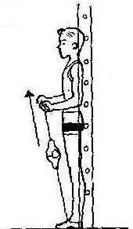
Рис. 1. Исследование силы сгибателей предплечья

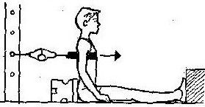
Рис. 2. Исследование силы сгибателей туловища

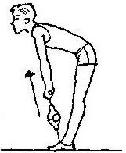
Рис. 3. Исследование разгибателей туловища

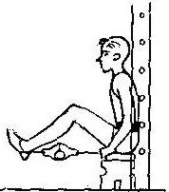
Рис. 4. Исследование разгибателей бедра и голени

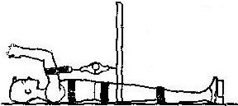
Рис. 5. Исследование сгибателей плеча

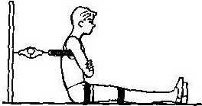
Рис. 6. Исследование сгибателей туловища

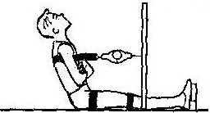
Рис. 7. Исследование разгибателей туловища

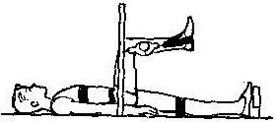
Рис. 8. Исследование разгибателей голеностопа

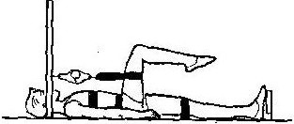
Рис. 9. Исследование разгибателей бедра

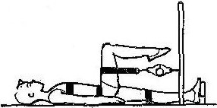
Рис. 10. Исследование сгибателей бедра

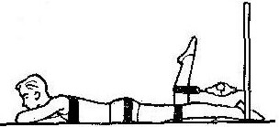
Рис. 11. Исследование сгибателей голени

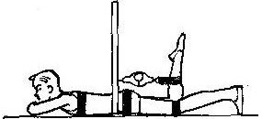
Рис. 12. Исследование разгибателей голени

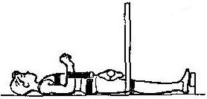
Рис. 13. Исследование сгибателей предплечья

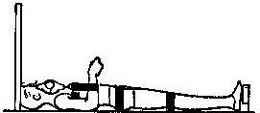
Рис. 14. Исследование разгибателей предплечья

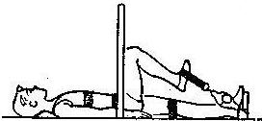
Рис. 15. Исследование разгибателей голени

Для определения скоростно-силовых способностей можно воспользоваться четырьмя показателями: по высоте подскока вверх, по дальности метания набивного мяча (1кг) снизу – вперед двумя рукам, по расстоянию прыжка в длину с места, времени бега на 30м.
Высота подскока вверх определяется с помощью приспособления конструкции В.М. Абалакова (рис. 16), которое представляет собой сантиметровую ленту, пропущенную через пружинящий зажим, на верхнем конце которой прикрепляется веревочная петля со скользящим замком. Последний позволяет при измерениях за счет регулировки длины петли, одеваемой на плечо, устанавливать сантиметровую ленту на нулевое деление[7].
Из узкой стойки ноги врозь (пружинистый зажим между ступнями, а в веревочную петлю продевается плечо и верх петли находится на плече испытуемого) обследуемый поочередно прыгает вверх: со взмахом и без взмаха рук, с целевой установкой прыгнуть как можно выше.
Результаты прыжков вверх (в см) оцениваются на пружинящем зажиме. (рис.16 ).
Дополнительно, по разнице в показателях прыжков вверх со взмахом и без взмаха рук опосредованно можно судить и о степени координации движений (чем больше разница, тем лучше координация движений).

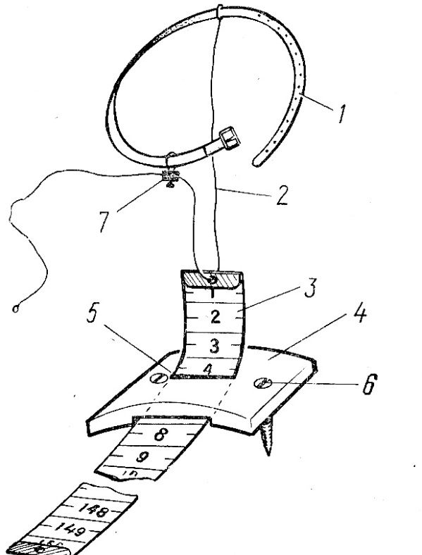

Рис. 16. Прибор В.М. Абалакова[9]
1 - пояс (ремень); 2- шнур или капроновая нитка (0,8-0,9мм) длиной 2,9-3,0м;
3 – сантиметровая лента; 4- пластина; 5 – щель ; 6 – крепящий болт;
7 – подвижный зажим.
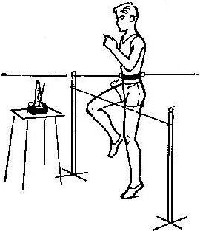
Рис. 17. Частота движений ног

Что касается величины прыжков в длину с места и результата бега на 30м, то они определяются с помощью общепринятых в легкой атлетике способами [7].
Чтобы определить частоту движений ног можно воспользоваться простейшей методикой. Для этого необходимо иметь: 1) стойки для прыжков в высоту с резиновым жгутом или веревкой (вместо планки); 2) секундомер и при необходимости гимнастическую лонжу для ограничения смещений тела в передне-заднем направлении бегущего на месте (рис.17.).
При определении максимальной частоты бега на месте за 5 сек. необходимо резиновый жгут или веревку натянуть между стойками для прыжков в высоту на уровне, ограничивающем сгибание ног в тазобедренных суставах до 80 градусов. При этом жгут или веревка должны касаться середины бедра.
По команде "Марш!" испытуемый начинает бег на месте с максимальной частотой при заданной амплитуде (80 градусов), т.е. он должен при каждом беговом шаге касаться жгута (веревки) серединой бедра. (Внимательно ведется счет касаний каждой ногой.) Через 5 сек следует команда "Стой!" Секундомер останавливается и уточняется общее число касаний жгута (веревки) обеими ногами.
Частота движений рук определяется с помощью теппинг-теста. После резкой команды испытуемый начинает с максимальной частотой стучать по квадрату (100 х 100мм) нарисованному на листке бумаги. Через 5 сек также после резкой команды "Стоп!" работа прекращается. По количеству точек (для удобства подсчета их соединяют ломаной линией) судят о частоте движений рук.
Для определения общей выносливости необходимо воспользоваться велоэргометром или тредбаном, на которых при заданной интенсивности работы можно определить ее длительность. Но если технические возможности не позволяют, то можно воспользоваться простейшей методикой, с применением того же оборудования, что и при определении частоты движений ног, плюс метроном, которым задается темп бега (70% -ной или 90% - ной интенсивности).
Темп бега определенной интенсивности определяется по табл.1.
По команде "Марш!" включаются секундомер и метроном, и испытуемый начинает бег на месте заданной интенсивности при ограниченной амплитуде движений. По мере возникновения чувства усталости испытуемый начинает переставать касаться бедром резинового жгута (веревки), или перестает выдерживать задаваемый метрономом темп бега на месте. В этом случае секундомер останавливался. Зафиксированное время бега показывает степень выносливости испытуемого при работе заданной интенсивности.

Таблица 1
Определение частоты бега на месте 70%-й и 90%-й интенсивности
Максимальная частота  движений ног при беге  на месте (за 5 сек) | Частота движений ног  при беге на месте с  интенсивностью 90 %  от максимальной | Частота движений ног  при беге на месте с  интенсивностью 70 %  от максимальной
14  15  16  17  18  19  20  21  22  23  24  25  26  27  28  29  30  31  32 | 12  13  14  15  16  17  18  19  20  21  22  23  24  25  25  26  27  28  29 | 10  11  11  12  13  13  14  15  15  16  17  18  18  19  20  20  21  22  22

Что касается статической выносливости различных мышечных групп, то ее можно определить по времени удержания различных поз:
- И.П. – стойка, гантели (1кг) в стороны;
- И.П. – вис спиной к гимнастической стенке, ноги под углом
90 градусов;
- И.П. – полуприсед (угол сгибания в коленном суставе 90 градусов);
- И.П. – лежа на животе вдоль гимнастической скамейки, удержание
ног в горизонтальном положении (рис. 18 – 20).
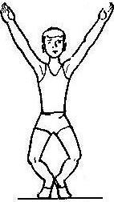
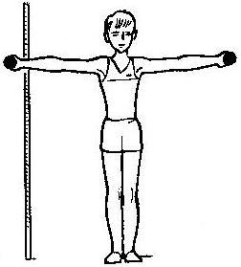
Рис. 18. Методика определения статической Рис. 19. Методика определения статической
выносливости мышц плечевого пояса выносливости мышц бедра и голени

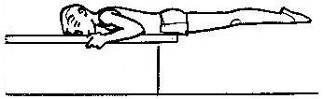
Рис. 20. Методика определения статической выносливости мышц спины

Для определения степени гибкости можно воспользоваться двумя тестами. При обследовании лиц до 30 – летнего возраста целесообразно применить методику, предложенную Ф.Л. Доленко, которая позволяет измерить предельную гибкость [4].
Тест 1: и.п. - стойка спиной к гимнастической стенке, хват руками снизу за рейку на уровне верхнего края плеч, как можно ближе к плечевым суставам; испытуемый выполняет плавно максимальный прогиб, выводя таз вперед и наклоняя голову назад. При этом допустимо подниматься на носки, но запрещается сгибать ноги в коленных суставах. Экспериментатор с помощью горизонтально натянутой сантиметровой ленты измеряет расстояние от предварительно отмеченной на теле верхней крестцовой точки до гимнастической стенки. Полученный результат прогиба (в см), измеряемого от пола до седьмого шейного позвонка, который также предварительно маркируется.
Таким образом, индекс гибкости испытуемого (Н) равняется частному от деления величины прогиба (h) на усеченную длину тела (L):

h
Н = ------- (Доленко Ф.Л.) [3]
L
Как утверждает автор, целесообразно вычислять H до трех знаков после запятой, в получаемой десятичной дроби. И чем выше ее значение, тем лучше гибкость у испытуемого.
При обследовании лиц, возраст которых выше 30 лет, целесообразно воспользоваться классической методикой, при которой риск получения травмы сведен к минимуму[10].
Тест ;. из положения стойки на возвышенности (гимнастическая скамейка) испытуемый выполняет наклон вперед, руки вперед (ноги в коленных суставах не сгибать!) Гибкость позвоночного столба оценивается с помощью линейки по расстоянию (в см) от поверхности гимнастической скамейки до уровня средних пальцев обеих рук. Полученные количественные значения обозначаются знаком ( - ) - "минус", если пальцы не достигают поверхности гимнастической скамейки, а если опускаются ниже – знаком ( + ) (рис. 21).

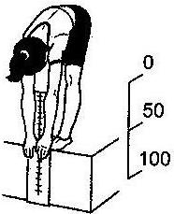
Рис. 21. Наклон вперед[3]

В связи с тем, что ловкость является сложным многофакторным двигательным качеством, основу которого составляют двигательно-координационные способности, предлагаем студентам несколько методик, выбор которых зависит от специфики конкретных задач, стоящих перед исследованием.
Тесты для оценки координационных способностей, относящихся к целостным двигательным действиям:
- челночный бег;
- три кувырка вперед;
- метание теннисного мяча одной рукой на дальность;
- метание теннисного мяча одной рукой на точность попадания.
Челночный бег (3 х 10м) лицом вперед на легкоатлетической дорожке
10 – 30м, ограниченные двумя параллельными чертами; за каждой чертой два полукруга радиусом 50 см с центром на черте; в центрах полукругов располагаются по одному набивному мячу, весом 2кг [5](рис.22.).

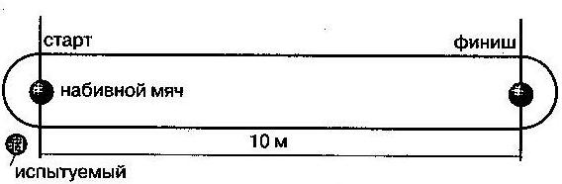
Рис. 22. Челночный бег

По легкоатлетическим правилам осуществляется высокий старт, бег на скорость, на 30 м. Результаты записываем в протокол с точностью до десятых долей секунды.
После отдыха с такой же целевой установкой на скорость, дается старт для челночного бега (3 х 10м). Обегать мяч можно с любой, удобной стороны.
После фиксации времени в протоколе высчитывается разность во времени челночного бега (t ₂) и "гладкого" бега на 30м (t ₁) – (t ₂ – t ₁).
Чем меньше эта разность, тем выше показатель КС.
Три кувырка вперед: испытуемый, стоящий в о.с. у края акробатической дрожки из трех гимнастических матов по команде резко приседает в упор присев, выполняет три кувырка вперед в группировке и также резко выпрямляется в о.с. Фиксируется время выполнения и потеря равновесия при выполнении о.с.
Метание теннисного мяча одной рукой на дальность - из седа ноги врозь поочередно – ведущей и не ведущей рукой испытуемый метает теннисный мяч в цель (деревянный щит 2 х 2м) - по 3 зачетных попытки способом из-за головы. (рис. 23) Дальность броска ведущей (S₁) и не ведущей (S₂) руки характеризует абсолютные показатели КС в баллистических движениях.

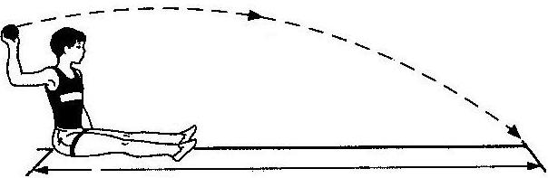
Рис. 23. Метание теннисного мяча на дальность

Метание теннисного мяча одной рукой на точность попадания – из седа ноги врозь поочередно – ведущей и не ведущей рукой испытуемый метает теннисный мяч в цель (деревянный щит 2 х 2м) по 10 зачетных попыток. Точность метания оценивается по средней арифметической величине отклонений бросков мяча в горизонтальную цель (ошибка с точностью до 5см) (рис. 24).
Точность метания для ведущей руки получает индекс S₃, а не ведущей – S₄. Они и характеризуют абсолютные показатели КС в баллистических движениях с установкой на меткость. Вычисляются также показатели частного от деления S₃/S₁ и S₄/ S₂, которые представляют собой относительные показатели КС в баллистических движениях с установкой на меткость. Чем меньше дробь, тем выше КС.
Все броски выполняются сначала ведущей рукой, а затем не ведущей рукой.

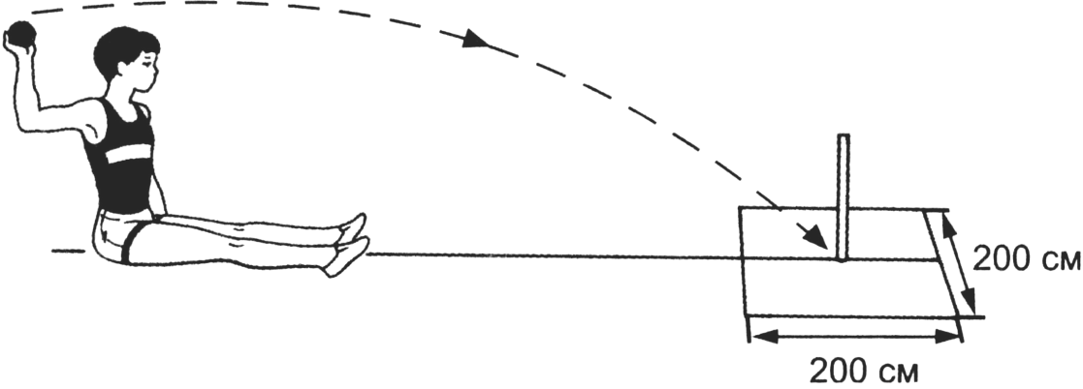
Рис. 24. Метание теннисного мяча на точность попадания

Тесты для оценки способности кинестетическому дифференцированию:
- бросок мяча в цель,
- прыжок в глубину на разметку,
- прыжок в длину с места с минимальным увеличением дальности прыжка в очередной попытке,
- прыжки вверх без помощи рук с усилием 2/3 от максимальной высоты прыжка,
- дифференцировка мышечного усилия определяется с помощью ручного динамометра,
- точность движений во времени.
Бросок мяча в цель, стоя спиной по направлению броска. Необходимое оборудование: 6 теннисных мячей, 1 гимнастический обруч, 1 набивной мяч весом 1кг, измерительная лента и 1 гимнастический мат (рис.25).
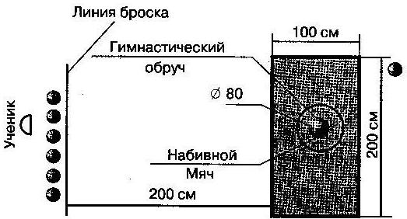
Рис. 25. Бросок мяча в цель, стоя спиной к направлению броска
Испытуемый стоит за линией броска, спиной к направлению броска. Ему необходимо, бросая мяч над головой попасть в горизонтальную цель (в середине гимнастического мата находится набивной мяч, окруженный обручем), находящуюся на расстоянии 2 м. После демонстрации и одной пробной, следует 5 зачетных попыток.
Оценка результатов: попадание в цель оценивается очками: в мат – 1 очко; в гимнастический обруч – 2 очка; между обручем и набивным мячом – 3 очка; в набивной мяч – 4 очка. Ориентировочные оценки для учеников V класса: "отлично" – 8 очков и более; "хорошо" – 6 очков; "удовлетворительно" – 4 очка; "достаточно" – 3 очка [5].
Методические указания: Во время броска испытуемый не имеет права поворачиваться, это можно делать после броска, чтобы узнать результат своей попытки. Учащиеся – помощники должны регистрировать попадания и приносить мячи на исходную позицию.
Прыжок в глубину на разметку, из стойки на возвышенности (90 см) прыжок в глубину на линию, прочерченную мелом на гимнастическом мате на расстоянии 1 м от возвышенности. Ученик должен приземлиться пятками за чертой, как можно ближе к черте. Предлагается выполнить две попытки. Оценивается средний результат отклонений из двух попыток (рис. 26).

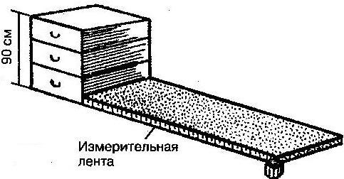
Рис. 26. Прыжок в глубину на разметку[9]

Оценка результатов: "отлично" – отклонение 3см; "хорошо" – 5см; "удовлетворительно" – 9см; "достаточно" – 12см.
Прыжок в длину с места с минимальным увеличением дальности прыжка в очередной попытке. Сначала выполняется три прыжка в длину в полную силу. Затем определяется вначале задаваемая длина прыжка в длину с места, равная 50% от его максимального результата. После этого ученик должен выполнить серию прыжков в длину с места в диапазоне от 50% плюс 30см с минимальным увеличением их длины в каждой последующей попытке по сравнению с предыдущей. Если ученик выполнил прыжок меньше предыдущего или повторил его, то ему дается еще одна попытка. При повторной ошибке испытание прекращается. И самое главное условие: прыжки выполняются без зрительного контроля.
Определяется количество прыжков, выполненных с увеличением их длины. По их числу оценивается способность к кинестетическому дифференцированию.
Прыжки вверх без помощи рук с усилием 2/3 от максимальной высоты прыжка. Вначале ученику предлагается выполнить прыжок вверх без помощи рук в полную силу. Затем он выполняет 10 прыжков без взмаха руками с усилием 2/3 от максимальной высоты прыжка (Заранее рассчитывается высота прыжка 2/3 от максимальной высоты). После каждой попытки ему сообщается результат прыжка в сравнении с заданной высотой 2/3 от высоты максимального прыжка.
Определяется средняя ошибка при воспроизведении усилия, равного 2/3 максимальной высоты прыжка.
Дифференцировка мышечного усилия определяется с помощью ручного динамометра (медицинского, гидравлического, динамометра В.А. Абалакова, рис. 27). Сначала уточняем максимальную кистевую динамометрию, Затем последовательно определяется с помощью заранее заготовленной таблицы 50%-е усилие, 25%-е усилие и 75%-е усилие. Затем, также последовательно, ученик пытается без зрительного контроля воспроизвести среднее, малое и большое усилие. После каждой попытки ему сообщают результат. Работа продолжается до точного нажатия кистевым динамометром. Чем меньше порядковый номер попытки, тем лучше у ученика развито "темное мышечное чувство"- по И.М. Сеченову.

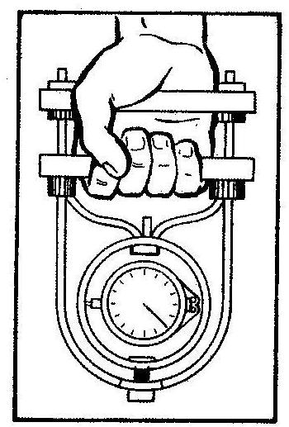
Рис. 27. Динамометр В.А. Абалакова [9]
Точность движений во времени определяется с помощью секундомера. Ученику предлагается после команды "Марш!" выполнять любое упражнение типа ходьбы на месте или постукивание пальцем как при теппинг-тесте. Команда "Стоп!" подается по истечении 3,6, 10 сек. Затем последовательно просят воспроизвести заданные интервалы времени, выполняя то же движение после команды и самостоятельно прекратив его, сказав резко: "Все!" Каждый раз сообщают ученику ошибку (с точностью до 0, 1 сек). Работа продолжается до точного воспроизведения временного интервала. Чем меньше порядковый номер правильной попытки, тем лучше точность движений во времени.
Тесты для оценки статического равновесия:
- проба Е.Я. Бондаревского,
- проба М.Е. Ромберга,
Проба Е.Я. Бондаревского (рис.28.) – время удержания принятого положения: стойка на одной ноге, другая согнута и ее пятка касается коленного сустава опорной ноги, руки на поясе, голова прямо с открытыми и закрытыми глазами. После принятого устойчивого положения секундомер включается и выключается в момент потери равновесия[7].

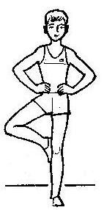
    - Рис. 28. Равновесие по методике Е.Я. Бондаревского

Проба М.Е. Ромберга – удержание статического равновесия в стойке на одной ноге, другая согнута вперед и ее пятка касается коленного сустава опорной ноги, руки вперед, глаза закрыты (рис. 29 а). Применяется также поза – стойка на двух правой (т.е. правая нога впереди, левая сзади на одной линии носком касается правой пятки (рис. 29 б)) [5].Учитывается среднее время удержания равновесия из двух попыток. Высокий уровень статического равновесия – 60с, средний- 30 – 45с, низкий – менее 20с.
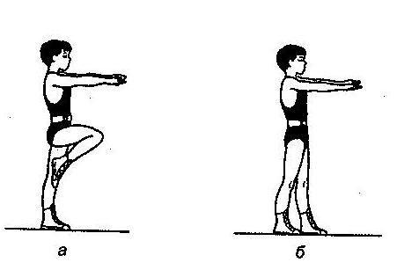
Рис. 29. Проба М.Е. Ромберга (а, б)

3.3. Математическая обработка полученных данных

Предварительно необходимо заметить, что использование математической статистики в исследованиях по физической культуре и спорту не самоцель, а одно из эффективных средств познания объективных закономерностей всех составляющих этих дефиниций [лат. definitio] – краткое определение какого-либо понятия, отражающее существенные признаки предмета или явления.
И здесь вполне уместно вспомнить слова классика: "Наука только тогда достигает совершенства, когда ей удается пользоваться математикой".
Перед исследованием в области физической культуры и спорта стоят довольно сложные задачи: правильно оценить собранные данные, например, у спортсменов определенной специализации и на этой основе сделать практические выводы о методике учебно-тренировочных занятий в данном виде спорта. Причем, необходимо помнить, что каким бы большим числом данных экспериментатор не располагал, все же они будут собраны на ограниченном числе обследуемых представителей данного вида спорта. Следовательно необходимо статистически доказать, что сделанные выводы, значимы не только для данной группы обследованных, но и для всех представителей спортсменов определенной квалификации, специализирующихся в данном виде спорта. Выражаясь математическим языком, необходимо выяснить достоверность полученных данных.
Общепринятая методика определения уровня достоверности различия (Р) требует несколько довольно трудоемких операций [1,2,6], завершающихся поиском достоверности различия по таблице вероятностей Стьюдента [1, 2].
Мы предлагаем воспользоваться только одним арифметическим действием – расчетом доверительного интервала средней арифметической [8], чтобы сразу выйти на определение достоверности различий средних арифметических, минуя промежуточные операции по расчету - среднего квадратичного отклонения; m – средней ошибки среднего арифметического; "t" – средней ошибки разности.
Она рассчитывается по простой формуле: L = А х R (0,05), где А – амплитуда между крайними показателями (максимальным и минимальным); R (0,05) – коэффициент, рассчитываемый по таблице Р.Б. Стрелкова, модифицированной нами (табл.2) [8], n – количество измерений. Цифры "0,05" обозначают, что в 95% случаев из 100% выявленная закономерность обязательно повторится. Этот уровень достоверности в педагогических и биологических исследованиях (P < 0,05).

Таблица 2
Модифицированная таблица Р.Б. Стрелков
n | 2 | 3 | 4 | 5 | 6 | 7 | 8 | 9 | 10 | 15 | 20 | 25 | 30
R(0,05) | 3,81 | 1,34 | 0,78 | 0,55 | 0,43 | 0,36 | 0,31 | 0,27 | 0,24 | 0,16 | 0,13 | 0,11 | 0,10
n | 35 | 40 | 45 | 50 | 55 | 60 | 65 | 70 | 75 | 80 | 85 | 90 | 95
R(0.05) | 0,08 | 0,07 | 0,06 | 0,06 | 0,06 | 0,05 | 0,05 | 0,05 | 0,05 | 0,05 | 0.04 | 0,04 | 0,04

Например: у девочек - учащихся 1-х классов трех общеобразовательных школ (представительницы специальной медицинской группы) средний показатель (М) кистевой динамометрии равен 10кг (45 девочек), а амплитуда колебаний вариационного ряда (разница между максимальным и минимальным показателем) равнялась 6кг.
В этом случае доверительный интервал средней арифметической будет равен:
L = 6кг х 0,06 = 0,36. То есть эта средняя арифметическая величина при обследовании других девочек этого же возраста – представительниц специальной медицинской группы - может колебаться в пределах (М ± L):
10кг ± 0,36 = 9,64 ÷ 10,36кг.
А в основной медицинской группе (90 девочек) аналогичная средняя арифметическая равна 12кг, А = 4кг.
L = 4кг х 0,04 = 0,16; М L = 12 016 = 11.84 ÷ 12,16.
Таким образом, границы колебаний средних арифметических кистевой динамометрии у девочек младшего школьного возраста – представительниц специальной медицинской группы: 9,64 ÷ 10,36 и 11,84 ÷ 12,16 – не совпадают, что свидетельствует о достоверности (не случайности) отличий средних арифметических величин кистевой динамометрии у девочек, отнесенных по уровню здоровья к разным медицинским группам.

3.4. Оформление работы

Курсовая работа должна содержать не менее 25 страниц рукописного или машинописного текста(без приложений), напечатанных шрифтом Times New Roman Cyr, 14 размера, через полтора интервала. Формулы и рисунки могут быть вписаны от руки черными чернилами.
В работе необходимо представить: титульный лист, список сокращений, оглавление с указанием страниц, введение, главы и параграфы, выводы (заключение), список литературы, приложения.
Работа должна быть выполнена на белой бумаге форматом А–4, поля – верхнее и нижнее по 1,5см, слева – 2, 5см, справа – 1, 5см, красная строка 3, 5см от края листа, на странице около 600 знаков [1,4].
Все литературные источники располагаются в алфавитном порядке (авторы зарубежных изданий даются в конце общего списка в порядке латинского алфавита) и нумерация для всех работ должна быть общей. Оформление библиографического описания документов выполняется в соответствии с ГОСТами 2003 года, электронные ресурсы – 2001 года.
Примеры оформления литературных источников
Книги одного, двух, трех авторов
1. Матвеев, Л.П. Теория и методика физической культуры (общие основы теории и методики физического воспитания: теоретико-методические основы спорта и профессионально-прикладных форм физической культуры): учеб. для ин-тов физ. культуры. – М.: Физкультура и спорта, 1991 – 543 с.
2. Железняк, Ю.Д. Основы научно-методической деятельности в физической культуре и спорте: учеб. пособие для студ. высш. пед.учеб. заведений /
Ю.Д. Железняк, П.К. Петров. – М.: Издательский центр «Академия», 2001. – 264с.
3. Фиалков, Н.Я. Физическая химия неводных растворов / Н.Я. Фиалков,
А.Н. Житомирский, Ю.Н. Тарасенко. – Л.: Химия. Ленингр. отд-ние, 1973. – 376 с.
4. Flanaut, J. Les elements des terres rares / J. Flanaut. – Paris: Masson, 1969. – 165 p.
Книги четырех и более авторов, а также сборники статей
5. Обеспечение качества результатов химического анализа / П. Буйташ,
Н.М. Кузьмин, Л. Лейстнер и др. – М.: Наука, 1993. – 165 с.
6. Аналитическая химия и экстракционные процессы: Сб.ст. / Отв. ред.
А.Т. Пилипенко, Б.И. Набиванец. – Киев: Наук. думка, 1970. – 119 с.
7. Experiments in materials science / E.C. Subbarac, D. Chakravorti, M.F. Merriam, V. Raghavan. – New York a.c.: Mc Graw-Hill, 1972. – 274 p.
Статьи из журналов и газет
13. Козлов, Н.С. Синтез и свойства фторосодержащих ароматических азометинов / Н.С. Козлов, Л.Ф. Гладченко // Изв. АН БССР. Сер. хим. наук. – 1981. № 1. – С. 86-89.
14. Определение водорода в магнии, цирконии, натрии и литии на установке С2532 / Е.Д. Маликова, В.П. Велюханов, Л.С. Махинова, Л.Л. Кунин // Журн. физ. химии. – 1980. – Т.54, вып. 11. – С. 2846-2848.
15. Влияние аминов и анионного состава раствора на электровосстановление таллия на ртути / Л.И. Громик, Т.Ф. Дьяченко, И.П. Бондаренко и др. // Вопр. химии и хим.технологии. – Харьков, 1980. - № 59. – С. 42-45.
16. Мамонтова, Е. Зачем спортсмену физика? [хочу в студенты] // Биржа плюс карьера. – 2005. – 21 дек. (№51). – С. 42.
Если журнал выходит с периодичностью один раз в два месяца - записываем месяцы (первый с заглавной, второй со строчной буквы) и номер выпуска.
17. Соколов, А.В. Методология назначения индивидуального санаторно-курортного лечения // Курортные ведомости.- 2005.- Июль-авг. (№4).- С.23-26.
18. Mukai, K. Determination of phosphorus in hypereutectic aluminium-silicon alloys / K. Mukai // Talanta. – 1972. – Vol. 19, № 4. – P. 489-495.
Статья из продолжающегося издания
19. Живописцев, В.П. Комплексные соединения тория с диантипирилметаном / В.П. Живописцев, Л.П. Пятосин // Ученые зап. / Перм. ун-т – 1970. - № 207. – С. 184-191.
Статьи из непериодических сборников
20. Любомилова, Г.В. Определение алюминия в тантало-ниобиевых минералах / Г.В. Любомилова, А.Д. Миллер // Новые методические исследования по анализу редкоземельных минералов, руд и горных пород. – М., 1970. – С. 90-93.
21. Маркович, Дж. Ассоциация солей длинноцепочечных третичных аминов в углеводородах / Дж. Маркович, А. Кертес // Химия экстракции: Докл. Междунар. конф., Гетеборг, Швеция, 27 авг. – 1 сент. 1966. – М., 1971. – С. 223-231.
Диссертация
21. Ганюхина, Т.Г. Модификация свойств ПВХ в процессе синтеза: Дис… канд. хим. наук: 02.00.06 / Т.Г. Ганюхина. – Н. Новгород, 1999. – 109 с.
Автореферат диссертации
22. Кузнецова, С.В. Нарушение сперматогенеза при острой гипобарической гипоксии: Автореф. дис… канд. мед. наук: 14.00.16 / С.В. Кузнецова. – Н. Новгород, 2006. – 21 с.
Депонированные научные работы
23. Крылов, А.В. Гетерофазная кристаллизация бромида серебра / А.В. Крылов, В.В. Бабкин; Редкол. «Журн. прикладной химии». – Л., 1982. – 11 с. – Деп. в ВИНИТИ 24.03.82, № 1286 – 82.
Законодательные материалы
Первым элементом в заголовке приводится название страны, затем - наименование органа власти. Сведения, относящиеся к заглавию, записываются через двоеточие со строчной буквы.
24. Российская Федерация. Законы. О внесении изменений в Федеральный закон «О федеральном бюджете на 2005 год»: федер. закон: [принят Гос. Думой 19 окт. 2005 г.: одобр. Советом Федерации 26 окт. 2005г.]// Российская газета.-2005.-10 ноября. - С. 9-32.
Стандарт
25. ГОСТ 10749.1-80. Спирт этиловый технический. Методы анализа. – Взамен ГОСТ 10749-72; Введ. 01.01.82 до 01.01.87. – М.: Изд-во стандартов,1981. – 4 с.

РАЗДЕЛ 4. Защита курсовой работы

Выполненная курсовая работа подписывается студентом и сдается научному руководителю за две недели до защиты.
Курсовые работы студенты защищают на специальных открытых заседаниях кафедры под председательством заведующего в сроки, предусмотренные учебным планом.
Доклад студента, рассчитанный на 8-10 мин обязательно должен содержать информацию о проблеме исследования, актуальности темы, объекте и предмете исследования, об организации и методах исследования, краткое содержание работы, выводы и практические рекомендации.
Читать текст курсовой работы не разрешается.
С целью повышения объема информации о содержании работы и сокращения времени на доклад студент может представить наглядный материал (таблицы, графики, рисунки, слайды).
Далее следуют ответы студента на вопросы присутствующих.
Оценка курсовой работы определяется на закрытом совещании членов комиссии, заносится в протокол, а затем в экзаменационную ведомость и в зачетную книжку.

ЛИТЕРАТУРА

1. Ашмарин, Б.А. Теория и методика педагогических исследований в физическом воспитании: пособие для студентов, спирантов и преподавателей институтов физкультуры / Б.А. Ашмарин. – М.: Физкультура и спорт, 1978. – 223 с.
2. Безмельницын, Н.Г. Подготовка курсовых (дипломных) работ по предмету "Теория и методика избранно вида физкультурно-спортивной деятельности: учебное пособие / Н.Г. Безмельницын, Н.В. Астафьев. – Омск, 1995. – 85 с.
3. Доленко, Ф.Л. Определение гибкости тела человека / Ф.Л. Доленко // Теория и практика физической культуры. – 1984. - № 6. – С. 52 – 53
4. Железняк, Ю.Д. Основы научно-методической деятельности в физической культуре и спорте: учеб пособие для студ. высш. пед. учеб. заведений/
Ю.Д. Железняк, П.К. Петров. – М.: Издательский центр «Академия», 2005. – 272 с.
5. Лях, В.И. Физическая культура: пособие для учителя / В.И. Лях. – М.: Просвещение, 2007. – 144 с.
6. Методические рекомендации по организации выполнения и защиты курсовых и дипломных работ / сост. В.Л. Скитневский, Е.В. Быстрицкая. – Н.Новгород: НГПУ, 2002. – 26 с.
7. Определение физической подготовленности школьников / под ред.
Б.В. Сермеева. – М.: Педагогика, 1973. – 104 с.
8. Самыличев, А.С. Новый методический прием в осуществлении индивидуального подхода на уроках физического воспитания во вспомогательной школе / А.С. Самыличев // Мышечная деятельность в норме и патологии. – Горький, 1975. – С. 48 – 53
9. Степанов, М.Ю. Функциональные пробы в практике специалиста по АФК: учебно-методическое пособие / М.Ю. Степанов, Л.В. Савичева. - Н. Новгород, 2005. – 62с.
10. Холодов, Ж.К. Теория и методика физического воспитания и спорта: учеб. пособие для вузов / Ж.К. Холодов, В.С. Кузнецов. – 3-е изд., – М.: Издательский центр «Академия», 2004. – 480с.

Список сокращений

- АДД – артериальное систолическое давление
- АСД – артериальное диастолическое давление
- ВУЗ – высшее учебное заведение
- ВЗ – общее время занятий
- ДД – двигательное действие
- ЖЕЛ – жизненная емкость легких
- МПЗ – моторная плотность занятия
- О – отдых между выполнением двигательных действий
- ОПЗ – общая плотность занятия
- О.С. – основная стойка
- ПОЗВ – педагогически оправданные затраты времени
- ЧЧС – частота сердечных сокращений
- КС – координационные способности

СОДЕРЖАНИЕ
ПРЕДИСЛОВИЕ………………………………………………………………… | 3
РАЗДЕЛ 1. Назначение курсовых работ………………………………………. | 4
РАЗДЕЛ 2. Порядок выполнения курсовых работ…………………………... | 6
РАЗДЕЛ 3. Структура и содержание разделов курсовой работы…………... | 8
3.1. Введение……………………………………………………………….. | 8
3.2. Содержание работы…………………………………………………… | 9
3.2.1. Педагогические методы и организация исследования………… | 9
3.2.2. Функциональные пробы в исследованиях по адаптивной  физической культуре……………………………………………... | 11
3.2.3. Методика определения показателей двигательных качеств у  занимающихся физической культурой и спортом……………… | 14
3.3. Математическая обработка полученных данных……………………. | 29
3.4. Оформление работы…………………………………………………… | 30
РАЗДЕЛ 4. Защита работы……………………………………………………... | 33
ЛИТЕРАТУРА…………………………………………………………………… | 34

